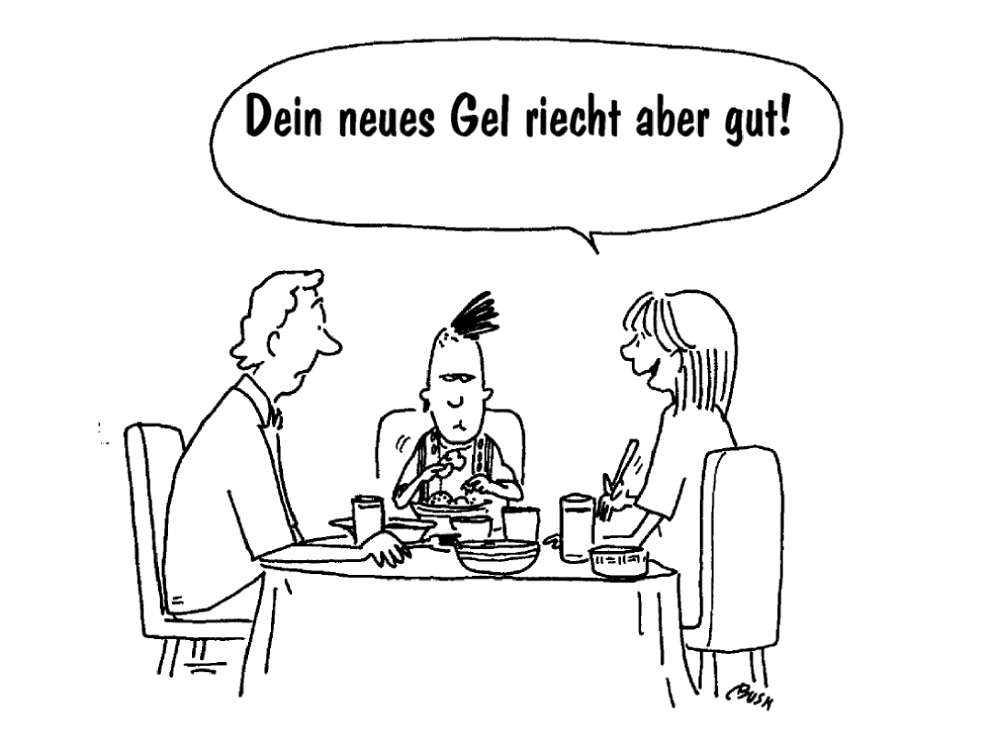

Wie können wir unsere Kinder ermutigen?

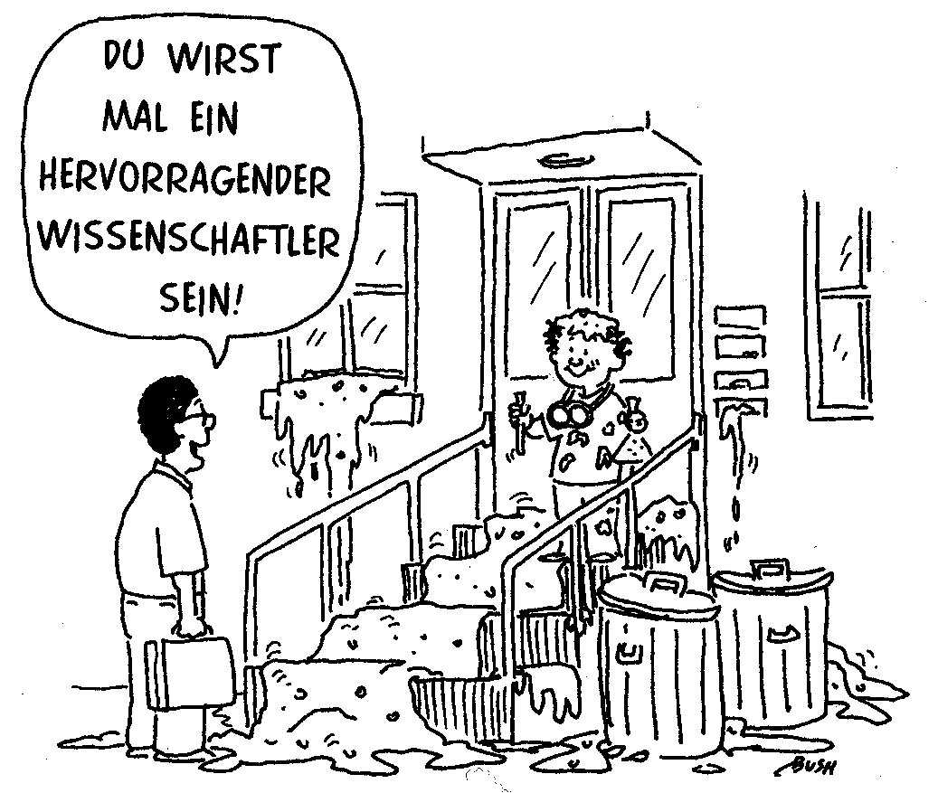

Wir machen alle Fehler… gerade dann brauchen wir Ermutigung.

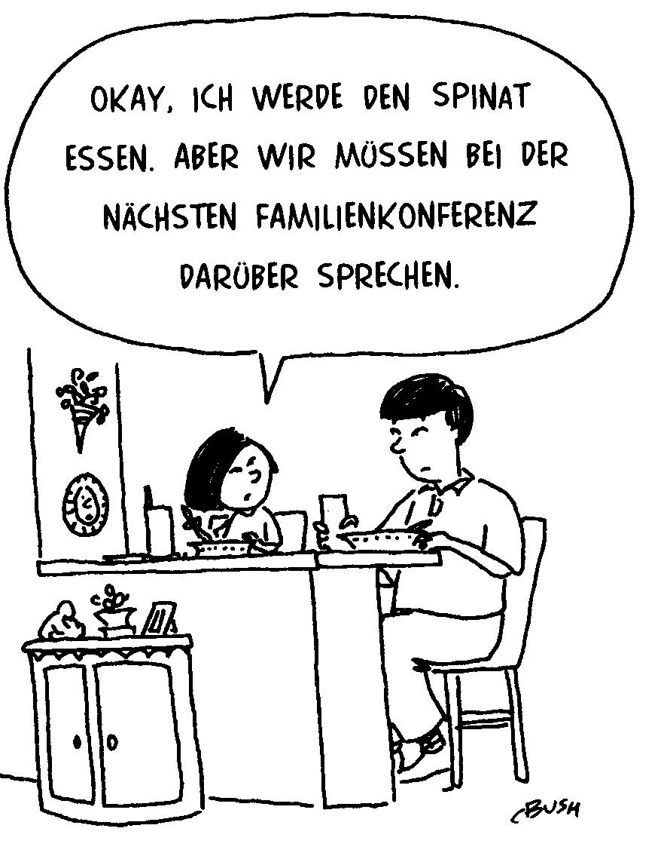

Die Familienkonferenz bietet allen  
eine Möglichkeit, gehört zu werden.



Selbstermutigung tut gut – auch den Eltern!

„Ich bin ein positiv

denkender Mensch.“

„Ich habe den Mut,

nicht perfekt zu sein.“

„Ich mag mich.“

